**FORMATO DE GUÍAS DE LAS PRÁCTICAS/LABORATORIO Y CENTROS DE SIMULACIÓN**[1]

ASIGNATURA:  ALGORITMOS Y PSEUDOCÓDIGO NÚMERO DE LA PRÁCTICA: 8

TEMA DE LA PRÁCTICA: Diagramas de Flujo

OBJETIVOS DE LA PRÁCTICA: Aprender a construir una metodología de desarrollo que promueva la resolución eficiente de problemas, utilizando las herramientas estudiadas. Aplicar correctamente el análisis previo del problema.

MARCO TEÓRICO

* Algoritmo: En informática, un algoritmo es una secuencia de instrucciones secuenciales, gracias al cual pueden llevarse a cabo ciertos procesos y darse respuesta a determinadas necesidades o decisiones. Se trata de conjuntos ordenados y finitos de pasos, que nos permiten resolver un problema o tomar una decisión.
* Diagramas de flujo: Un diagrama de flujo es un diagrama que describe un proceso, sistema o algoritmo informático. Se usan ampliamente en numerosos campos para documentar, estudiar, planificar, mejorar y comunicar procesos que suelen ser complejos en diagramas claros y fáciles de comprender.
* Seudocódigo: Es una forma de escribir los pasos que va a realizar un programa de la forma más cercana al lenguaje de programación que vamos a utilizar posteriormente. Es como un falso lenguaje, pero en nuestro idioma, en el lenguaje humano y en español.

RECURSOS, MATERIAL Y EQUIPO: Computador con la herramienta de asistencia a estudiantes PseInt, todas las dependencias necesarias.

# ENUNCIADO, INSTRUCCIONES, ACTIVIDADES POR DESARROLLAR Y/O REGISTRO DE DATOS: Todos los programas que se realicen deben venir con su código fuente comentado.

* **EJERCICIO 1:**

Dado el siguiente flujograma, escriba su seudocódigo:

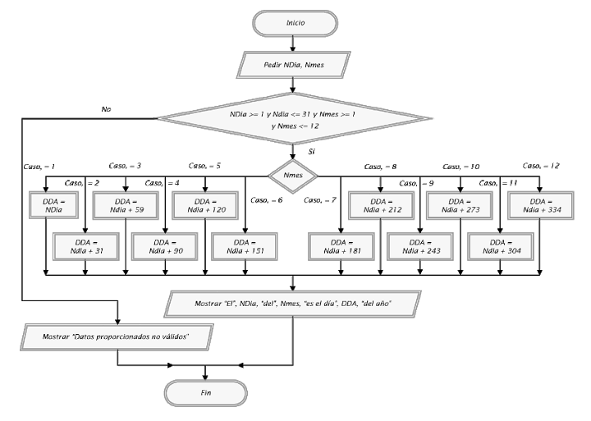

* **EJERCICIO 2:**

Transformar en diagrama de flujo el pseudocódigo que se muestra a continuación, correspondiente al cálculo del volumen de un cilindro dados su altura y diámetro.

|  |
| --- |
| **1.  Inicio**  2.  Mostrar “Introduzca el diámetro, en metros” : Pedir D  3.  Mostrar “Introduzca la altura, en metros” : Pedir H  4.  R = D/2 : Pi = 3,141593  5.  V = Pi * (R ^ 2) * H  6.  Mostrar “El volumen del cilindro es de”, V, “metros cúbicos”  **7.  Fin** |

REGISTRO DE CÁLCULOS Y/O RESULTADOS OBTENIDOS:

Colocar aquí el código fuente de los ejercicios propuestos comprimidos en un archivo formato ZIP o RAR. El nombre del archivo debe ser los apellidos y nombres de los estudiantes que lo realicen, con estilo de escritura CamelCase.

**CUESTIONARIO:**

1. **¿Qué es un algoritmo?**

Los algoritmos son ordenes que permiten realizar objetivos, como cálculos lógicos-matemáticos.

Esto se lo puede realizar mediante Pseint que es un software de aprendizaje como a la vez se lo implementa en computadores en sistemas operativos, etc.

1. **¿Qué es un diagrama de flujo?:**

Es una representación gráfica de un algoritmo, esto nos sirve como muestreo o a su vez para aprender de forma didáctica.

1. **¿Qué es una bifurcación?:**

De lo que comprendí en internet quiere decir que es la ramificación de un proyecto me refiero a que puede tener diversos caminos.

1. **¿Qué es un bucle?:**

Es un tipo de repetición con el fin de alcanzar una meta o a su vez puede ser un error que redunda en lo mismo varias veces, del mismo investigue que se dividen en distintos bucles como el bucle for, bucle do-while o el bucle while.

# CONCLUSIONES Y RECOMENDACIONES:

(Mínimo 3 conclusiones y 3 recomendaciones)

**En conclusión, la practica del día de hoy fue bastante corta con respecto a otra practicas pero tuvo un gran mensaje, aprendimos a saber como trabajar dentro de un diagrama de flujo o conocido como flujograma, donde los símbolos del mismo significan los datos lógico que encontrábamos en un algoritmo común.**

**Además de que el Algoritmo tuvo un proceso distinto al de los anteriores por lo que también aprendimos a interpretar diagramas de flujos como en el ejercicio numero 1 donde nos dan un diagrama y debemos convertirlo en un algoritmo.**

**O a su vez en el ejercicio dos teníamos lo contrario el algoritmo debía ser completado desde un diagrama de flujo con datos que son variables y constantes.**

**Recomendaciones:**

**En recomendación puedo decir Ingeniero que seria bueno implementar ejercicios variados con diferente soluciones como la bifurcación con el fin de entender los distintos métodos.**

**Además de crear más prácticas de carácter individual para que aprendamos con mayor eficiencia y si no entendemos algo tengamos la capacidad de preguntarle a usted.**

**Y en las clases preguntar a todos lo chicos que más se pueda al azar para ver si pueden resolver los problemas o corregir algo que no hallamos entendido.**

# MATRIZ DE EVALUACIÓN DE CONOCIMIENTOS Y DESTREZAS DEL ESTUDIANTE EN LA

**PRÁCTICA (RÚBRICA)**

|  |  |  |  |  |
| --- | --- | --- | --- | --- |
|  | CRITERIOS DE EVALUACIÓN DE LOS PARÁMETROS | | | |
| PARÁMETROS |  |  |  | TOTAL PARCIAL |
| Desempeño en el laboratorio (toma de datos, realización de cálculos, realización de programa, obtención de resultados, obtención de un producto, aplicación de una herramienta, realización de un procedimiento para experimento, etc.) | El estudiante desarrolla el/los programa/s de acuerdo a lo que se solicita, el código permite que el programa se entienda, el programa crea los resultados requeridos (4 puntos) | El estudiante desarrolla parcialmente el/los programa/s de acuerdo a lo que se solicita, no obtiene todos los resultados requeridos (2 puntos) | El estudiante no desarrolla lo que la práctica solicita (0 puntos) |  |
| Cuestionario | El estudiante contesta el cuestionario completo de forma correcta (3 puntos) | El estudiante contesta la mitad del cuestionario de forma correcta (2 puntos) | El estudiante contesta el cuestionario de forma incorrecta (1 punto) |  |
| Conclusiones y Recomendaciones | Todas las conclusiones son adecuadas, objetivas y aplicables (3 puntos) | Las conclusiones son parcialmente adecuadas, objetivas y aplicables (2 puntos) | Las conclusiones no son adecuadas, objetivas y aplicables (1 punto) |  |
| TOTAL |  |  |  |  |

|  |  |  |  |  |  |  |
| --- | --- | --- | --- | --- | --- | --- |
| Fecha de elaboración del documento: | | | | | 2019-09-24 | |
| Elaborado por: | Rafael Melgarejo | Revisado por: | Jorge Alarcón | Aprobado por: | | Damián Nicolalde |
| Cargo: | Docente | Cargo: | Coordinador | Cargo: | | Director |
| Firma: | | Firma: | | Firma: | | |

*Nota: El archivo de las prácticas deberá guardarse con el siguiente formato:*

*Práctica_Nro08_AlgPse_NombreApellido*

1. El Formato de Guías de las Prácticas corresponde al contenido de las guías o pautas que se seguirán durante el desarrollo de las prácticas de laboratorio.